Предлоги на – над

1.Рассмотри схемы. Что обозначают предлоги?
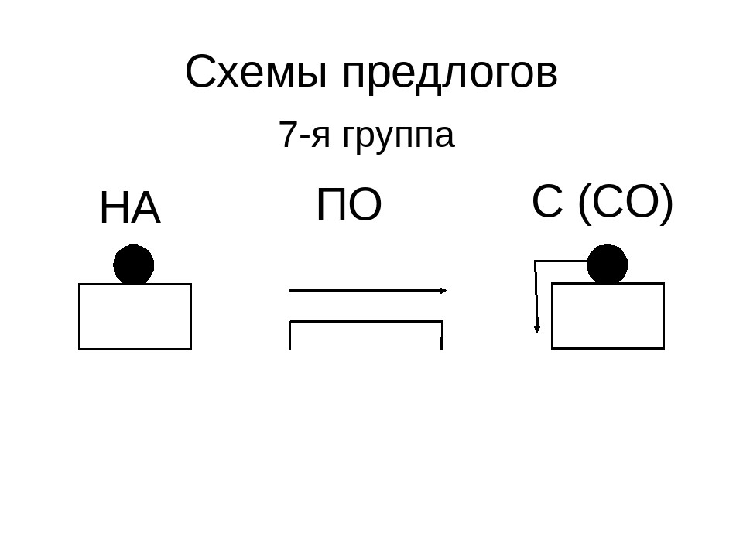 | 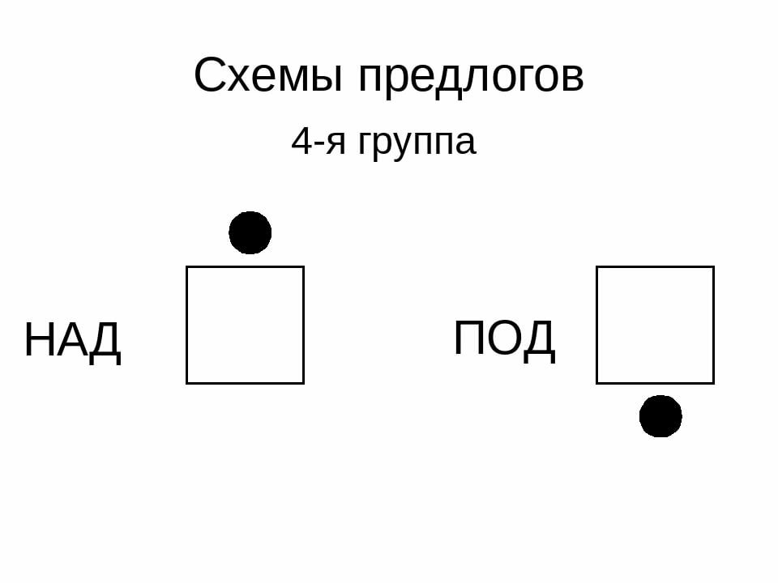
______________________ | _____________________

2. В данные словосочетания вставить предлоги НА или НАД. Произнести словосочетания целиком, выделяя голосом предлог.
Сидит _____ кровати.
Валяется _____ полу.
Катается _____ коньках.
Порхает _____ цветком.
Висит _____ дверью.

3. Найдите и исправьте ошибку.

Котенок спал над ковриком. На чайнике поднимался пар. Над клумбой расцвели цветы. На трубе вьется дымок. Дети загорали над берегом моря. На городе кружился снег.
4.Вставь в предложения пропущенные предлоги НА или НАД .
Кошка села … диван.
Самолёт летит … морем.
… гнездом ласточки кружит коршун.
… стол поставили самовар.
Кролик положил морковку … землю.
… городом расцвёл праздничный салют.

4. Составь предложения с предлогами на, над.
__________________________________________________________________________________________________________________________________________________________________

